保护环境，关爱自己
地球是我们赖以生存的家园，可是随着人口的迅速增长，工农业的迅速发展，环境的污染越来越严重。
近
几年来，地球的环境越来越恶劣，全球性气候变暖，飓风、暴雨等灾害性天气也越来越多，非典，流感等传染性疾病时有发生，给人类的生活和工作带来了严重的威胁。目前我国城市空气质量处在较重的污染水平，北方城市重于南方城市。这些都是人们不断地伤害地球的结果。大片森林被砍伐，碧绿的青山被挖掘，美丽的草原变成了荒漠，清澈的河水成浊流。我们原本清新的空气因为工厂的废气而被污染，我们的生活垃圾也越来越多。为了出行便利，越来越多人购买了私家车。我国主要大城市机动车的数量大幅度增长，机动车尾气已成为城市大气污染的一个重要来源，汽车尾气导致空气变暖。此外，汽车排放的铅也是城市大气中重要的污染物。

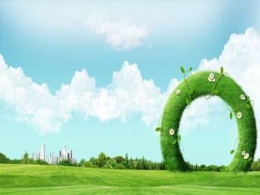
树林少了，青山秃了，清水黑了，人们生存的环境变坏，呼吸的空气变差，生活环境被许多有害的东西“侵占”，病毒就趁机钻进人们的体内，我们人类就会患上一些可怕的疾病。环境保护已经成为十分迫切的事情，每个人都应该积极行动起来，从我做起，来保护环境。现在低碳生活理念已经融入了我们的正常生活，上超市购物使用购物袋，外出用餐不再使用一次性筷子，买私家车都优先选择购买新能源车。

俗话说的好，“前人栽树，后人乘凉”，前人给了我们大片的绿地和森林，我们留给后人的是什么？是光秃秃的荒漠，还是茂密的树林，你肯定选择的是茂密的树林。那还犹豫什么，让我们大家一起自觉保护环境，自觉爱护环境，改善我们的生活环境，创造美好的未来！
我相信，在不久的将来，我们周围的环境会越来越好。保护环境，维持生态平衡等于关爱自己，关爱明天。

